邮箱使用说明

2021/04/07

目录
1 登录 3
1.1 首次登录 3
1.2 设置手机号 4
1.3 PC（电脑）端 4
1.4 移动端App 12
1.5 手机自带客户端 13
1.6 QQ绑定 17
2 邮箱使用 18
2.1 微信安全登录 18
2.2 企业地址本 19
2.3 个人地址本 21
2.4 邮件群组 21
2.5 分别发送 22
2.6 会议邀请 23
2.7 误删除邮件恢复 24
2.8 邮件撤回 24
3 常见问题处理 25
3.1 忘记密码 25
3.2 微信/手机号未绑定或无法使用 26

本说明旨在指导首次使用邮件系统的操作步骤、客户端配置、常用功能介绍。

1 登录

首次登录
首次登录新邮箱需在电脑网页端使用个性化地址https://mail.xxu.edu..cn/ 登录。
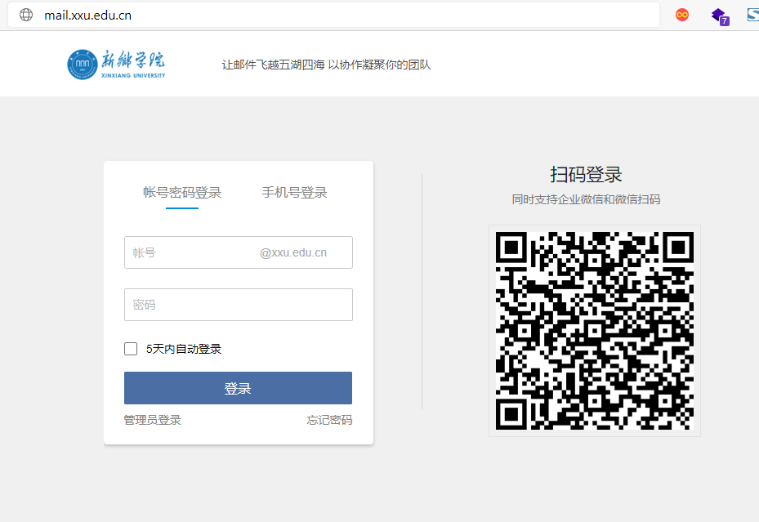
首次登录需使用原账号和初始密码登录，
密码规则为：Xxu+工号+#组合（第一个X大写）。
例如，工号为：“12345678”，默认密码为：“Xxu12345678#”。
登录成功后需要按照提示修改初始密码。
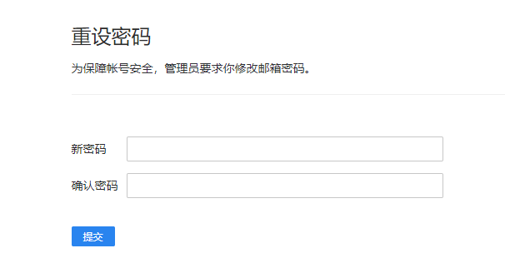

1.2 设置手机号
新邮箱填写手机号后支持通过手机验证码方式找回密码。填写路径：登录邮箱网页端-左上角“设置”-“账户”-“账户信息”。填写手机号后保存即可。
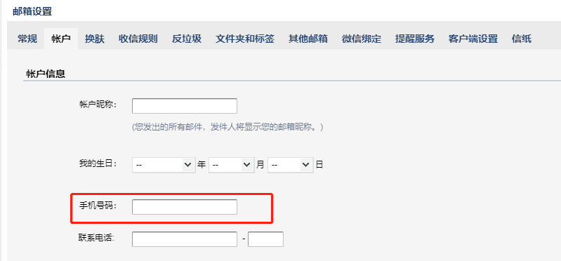

1.3 PC（电脑）端
您可以使用支持POP3/IMAP的客户端软件（例如Foxmail,Outlook以及其他PC或手机上的邮件客户端）收发您的邮件。
请准确配置您的电子邮件客户端，以在客户端上使用邮件系统箱。
通用配置参数：
（我们已经默认都支持这些协议，用户无需自己手动开启这些服务器与端口）
POP3接收邮件服务器：pop.xxu.edu.cn ，端口号110
IMAP接收邮件服务器：imap. xxu.edu.cn ，端口号143
SMTP发送邮件服务器：smtp. xxu.edu.cn ，端口号25
如需使用SSL加密协议，请配置腾讯官方地址，如下：
POP3接收邮件服务器：pop.exmail.qq.com ，使用SSL，端口号995
IMAP接收邮件服务器：imap.exmail.qq.com ，使用SSL，端口号993
SMTP发送邮件服务器：smtp.exmail.qq.com ，使用SSL，端口号465

1.3.1 Foxmail
Foxmail是邮件系统箱专用客户端，支持免配置登录邮件系统箱，同时支持通讯录、日历的同步、超大附件等功能，访问Foxmail官网下载最新版客户端：https://www.foxmail.com/
安装完成后打开Foxmail-右上角菜单-账号管理-新建-选择邮件系统-账号密码登录
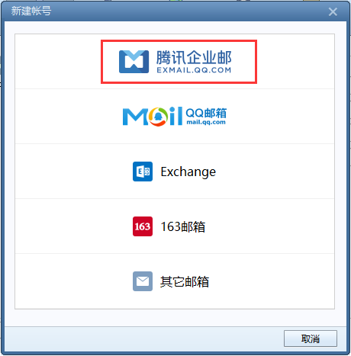
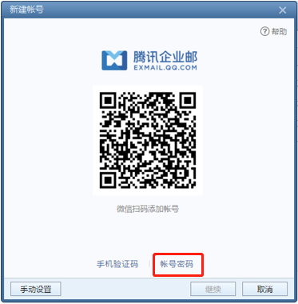

1.3.2 Outlook
outlook2016为例，配置如下：
单击左上角文件--添加账户--选择手动设置或其他服务器类型--选择pop或imap电子邮件账户
配置如下：
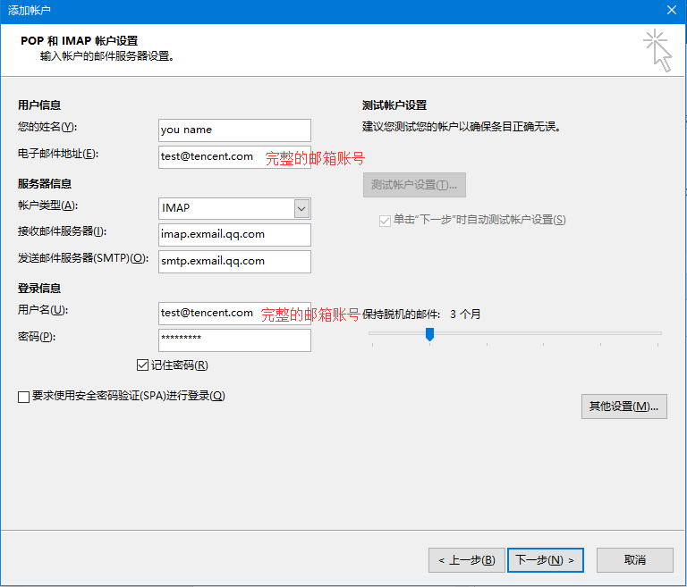
其他设置—发送服务器
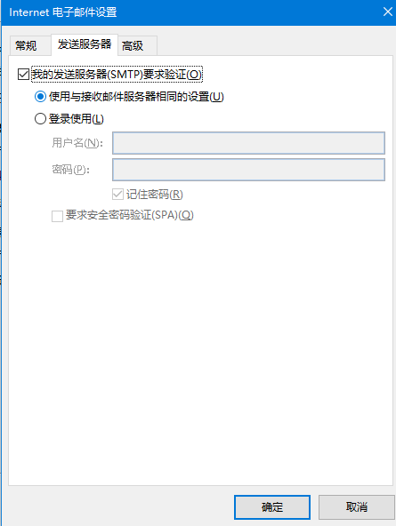
其他设置—高级
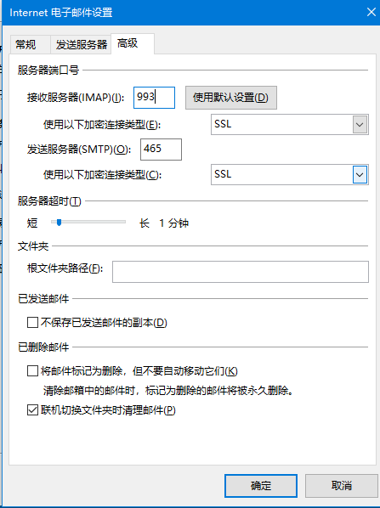
确定后 点击下一步，自动测试配置，显示如下提示即配置成功
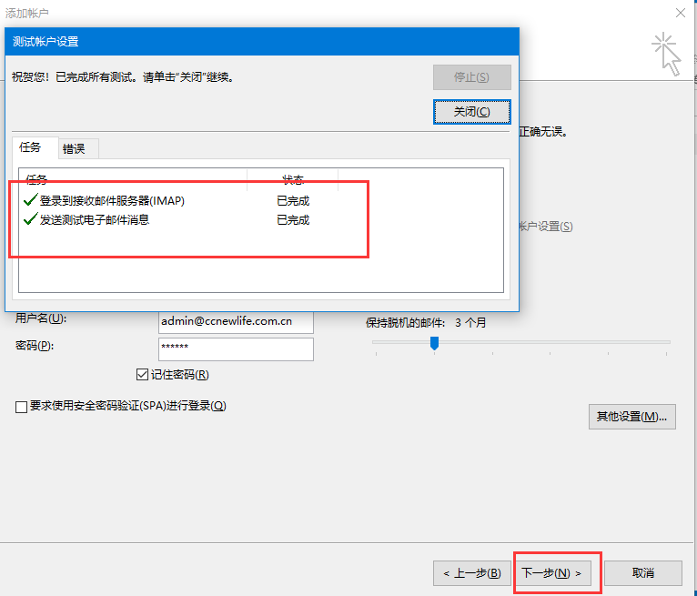
其他常见客户端配置参考：
https://service.exmail.qq.com/cgi-bin/help?subtype=1&&id=28&&no=1000564

1.3.3 outlook2016配置Exchange ActiveSync协议同步通讯录
单击左上角文件--添加账户--选择手动设置或其他服务器类型-- Outlook.com 或Exchange ActiveSync 兼容的服务（A）
按照下图输入配置信息
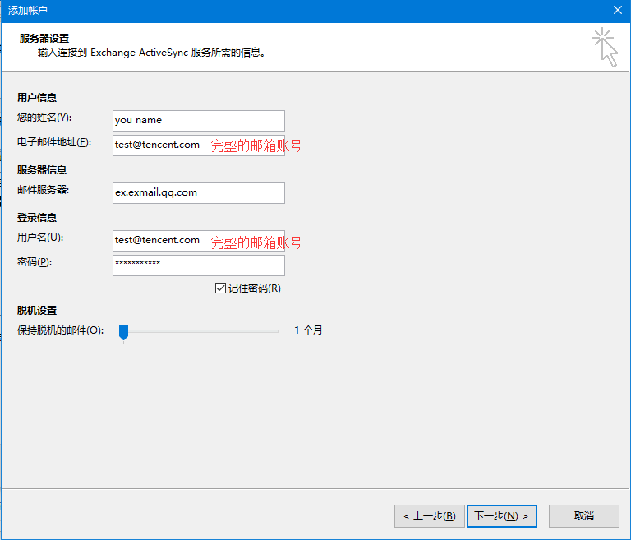注意邮件服务器地址为：ex.exmail.qq.com，其他信息根据账号信息填写，填写完成下一步即可
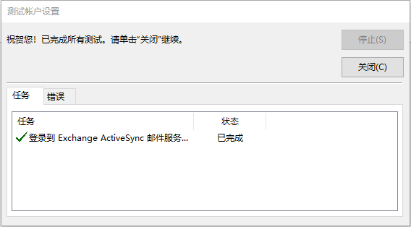
稍等片刻通讯录会同步到本地outlook客户端上，打开通讯薄即可看到
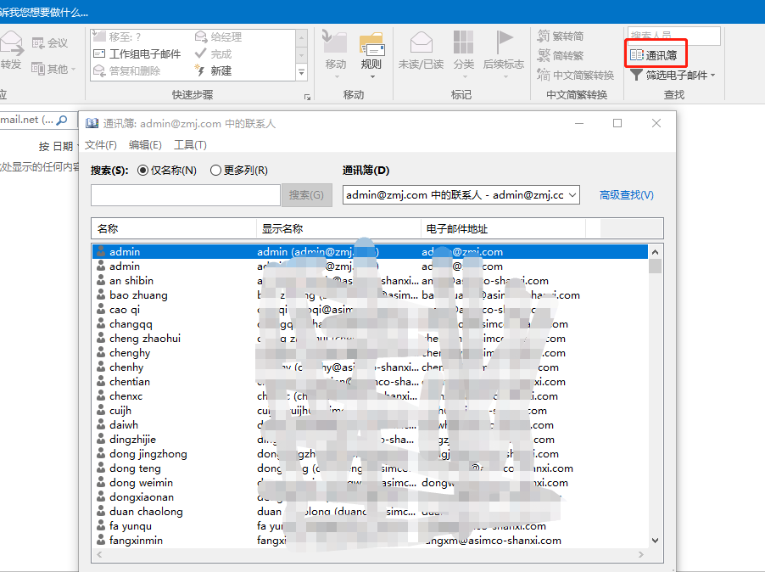

1.4 移动端App
QQ邮箱客户端快捷添加邮件系统帐号。在QQ邮箱内收发工作邮件，不错过重要邮件信息。各大手机应用商店搜索QQ邮箱app即可下载：
安装完成之后选择邮件系统箱登录即可。
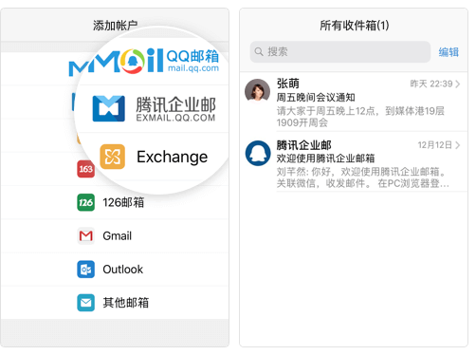

1.5 手机自带客户端
在配置过程中以下截图中的邮件账号需要替换为您自己的邮件账号。

1.51 苹果
操作步骤：设置-密码与账户-添加账户-其他-添加邮件账户
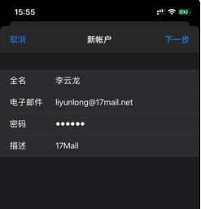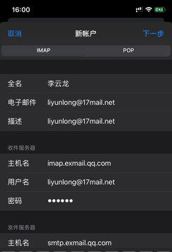
（新账户） （imap设置）
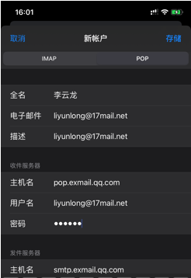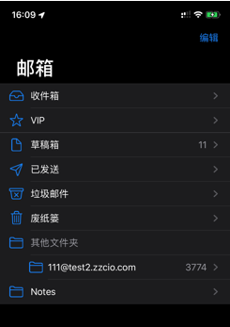
（pop设置） （邮箱页面）

1.5.2 华为
操作步骤：电子邮件-添加账户-其他-账户设置
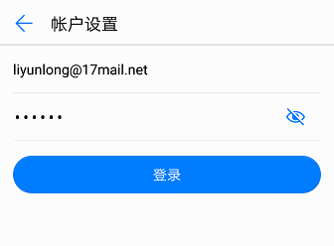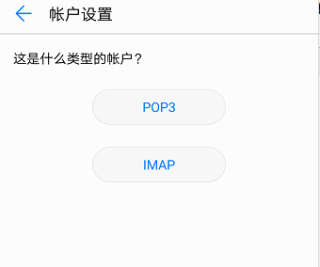
输入账号密码-登录 选择协议类型
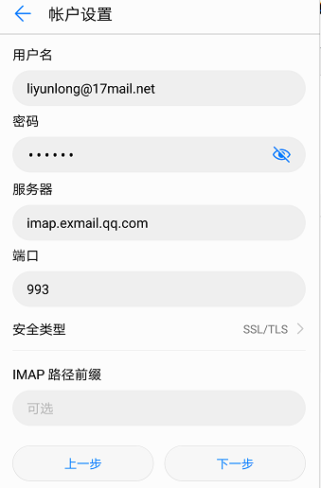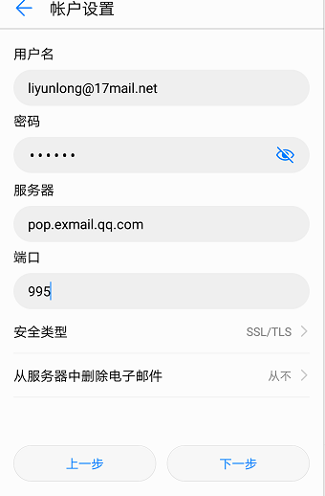
imap协议配置 pop协议配置
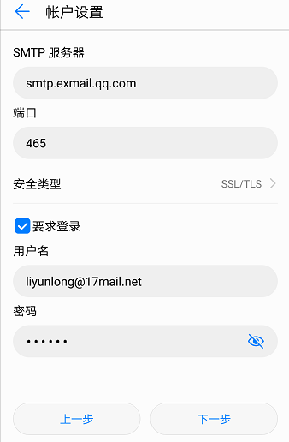
smtp协议配置

1.5.3 小米
操作步骤：电子邮件-添加账户
填写账户密码后，选择收信协议（pop或imap），自动登录成功。
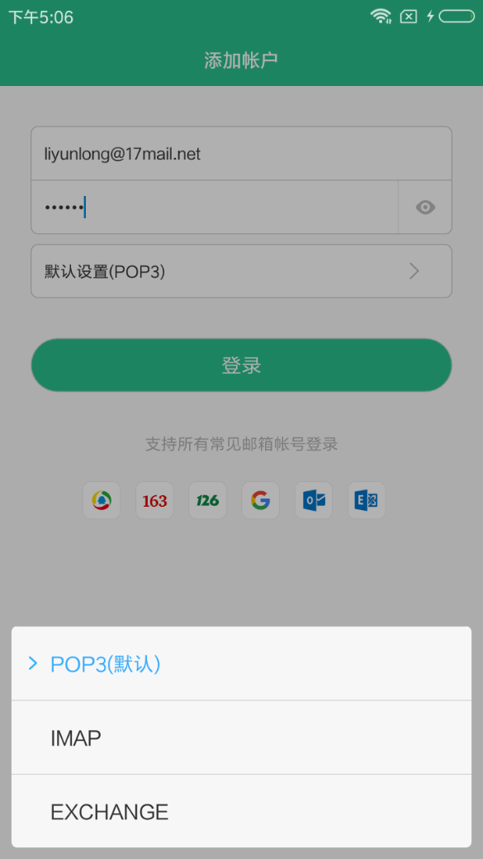

1.6 QQ绑定
绑定QQ的作用
企业邮箱的成员可以通过设置，把自己的邮箱帐号与QQ绑定在一起。绑定后：企业邮箱来信了，会在QQ上进行提醒。同时，还可以通过QQ面板上的小信封登录企业邮箱。
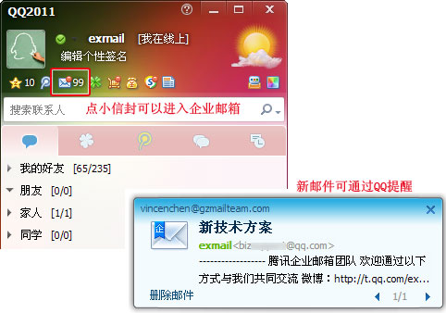

绑定方法
登录邮箱后网页端，选择“设置”-“提醒服务”-“QQ提醒”，点击“绑定QQ”，填入您的QQ号码及QQ密码，即可进行绑定。
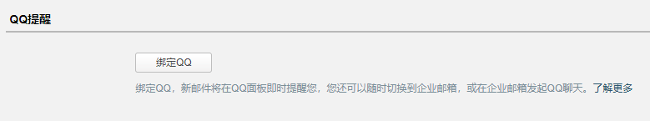

2 邮箱使用

2.1 微信安全登录
邮箱绑定微信之后可以开启微信安全登录，开启后需要二次验证才能登录邮箱，提高邮箱安全性。开启方法：登录网页版邮箱—“设置”-“微信绑定”—“开启安全登录”。
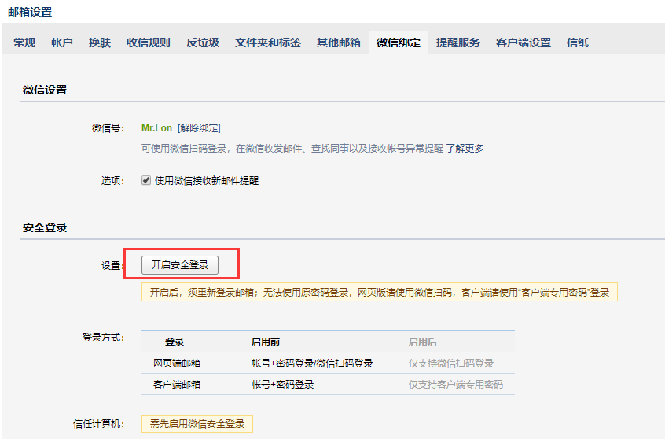
开启后，将进一步保障你的帐号安全，登录方式升级为：
✓ 网页端登录需使用微信扫码
✓ 客户端登录需使用“客户端专用密码”
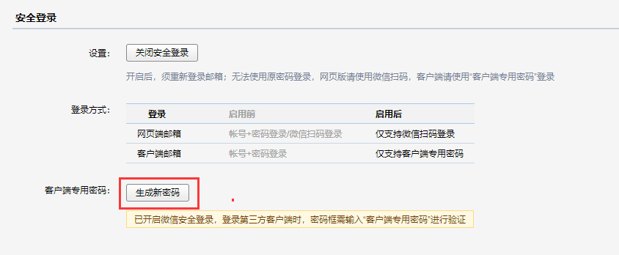
已开启微信安全登录，登录第三方客户端时，密码框需输入“客户端专用密码”进行验证

2.2 企业地址本
企业地址本即学校内部组织架构，可以快速查找同事，发信时支持模糊检索，快速选择。
查看步骤：通讯录-企业地址本
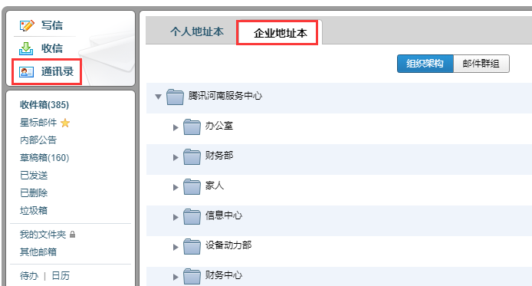
模糊检索
发信时，只需输入部分账号即可模糊检索相关账号
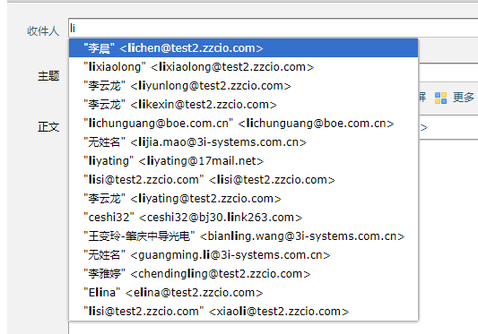
快速选择域内成员
发信时点击收件人输入框右侧的➕按钮，弹出通讯录选择界面
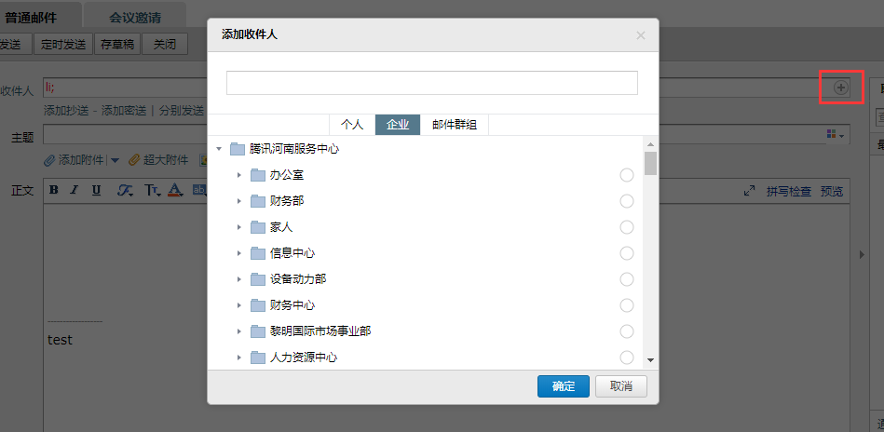

2.3 个人地址本
个人地址本即保存个人联系人的通讯录，支持通过模板导入或者导入其他邮箱的个人地址本。
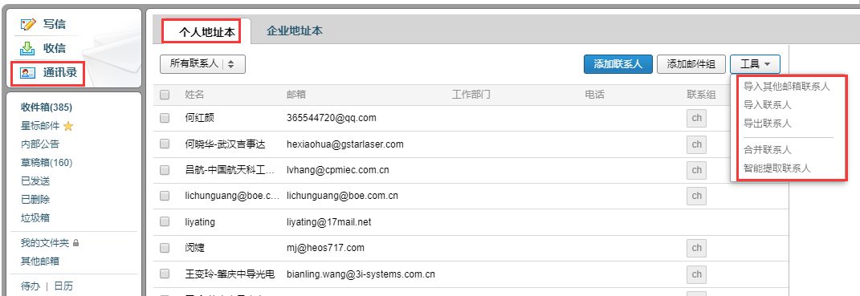

2.4 邮件群组
个人用户也支持创建邮件群组，创建方法：通讯录-个人地址本-添加邮件群组
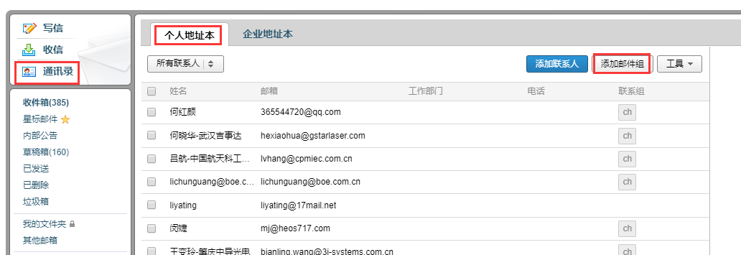
创建邮件组，将常联系的好友添加到成员中，邮件组最多可添加200个成员。
邮件组并非标准的邮件地址，系统会在发送邮件时自动替换成邮件账号。

2.5 分别发送
如果您想发封邮件给多个好友，但又希望对方看到收件人里只有自己的邮件地址，让每个人都感觉到是您单独发送的，那么可以使用“写信”-“分别发送”。
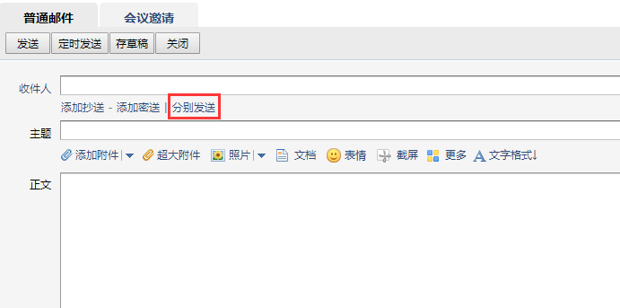
“分别发送”可以帮您快速的群发邮件给多个人，每个人收到的都是单独的“一对一”的邮件。

2.6 会议邀请
网页、客户端轻松发送会议邀请，体验高效工作
- 登录邮箱后，点击“写信”，选择“会议邀请”
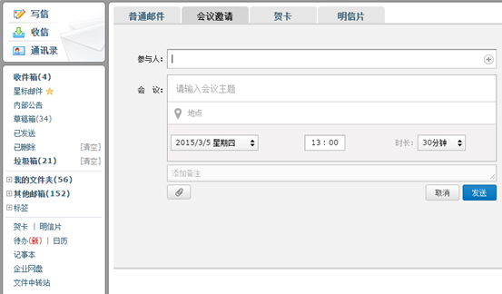
- 输入参与人邮箱地址，会议主题，时间和地点后点击发送即可。
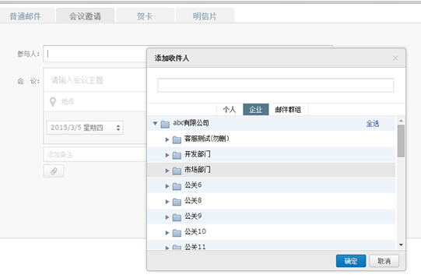

2.7 误删除邮件恢复
邮件系统箱支持10天的误删邮件恢复，
操作路径：登录邮箱-自助查询-删信查询
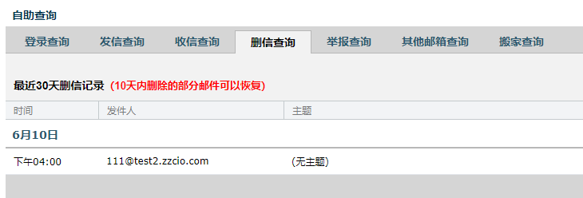
为了避免邮件被误删，建议做如下设置：
- 自助查询-删信查询-勾选禁止收信软件删信
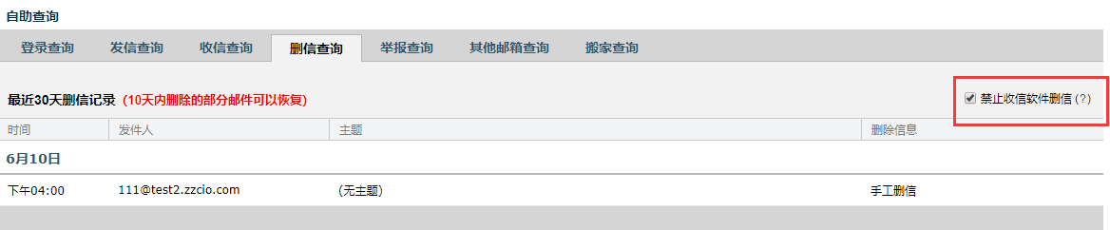
- 设置-客户端设置-收取选项-勾选禁止收信软件删信
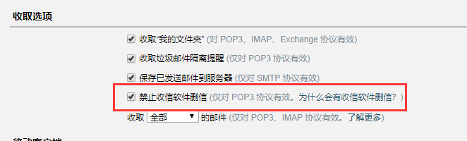

2.8 邮件撤回
邮件错误发送时，支持撤回发往邮件系统箱的邮件。（仅支持撤回24小时内的邮件）
邮件发送后-打开已发送-打开要撤回的邮件-点击撤回
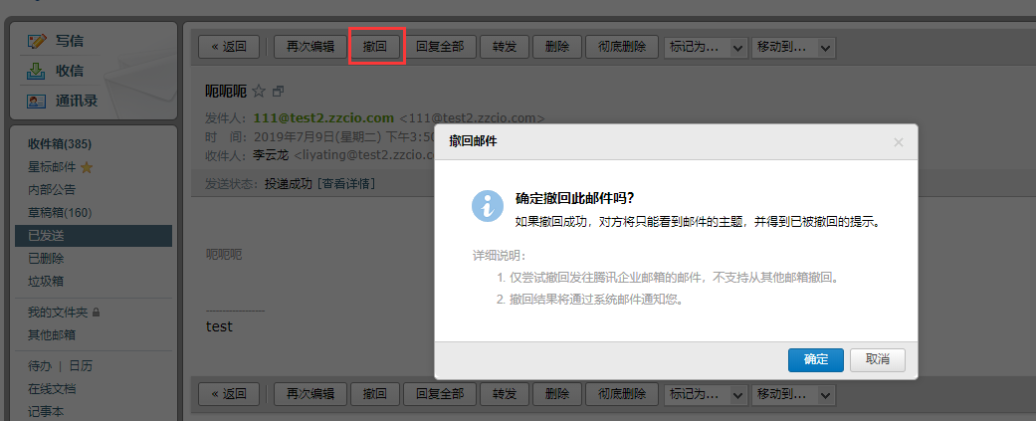

3 常见问题处理

3.1 忘记密码
如账号已经绑定微信或者手机号，支持自助重置密码。
在邮箱网页端登录界面（https://mail.xxu.edu.cn）点击“忘记密码”
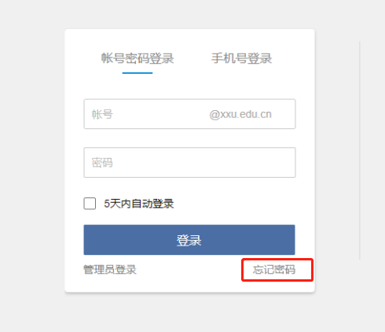
选择“我是成员”，输入完整的邮箱账号和验证码，点击“下一步”验证已绑定的微信或者手机号重置密码。
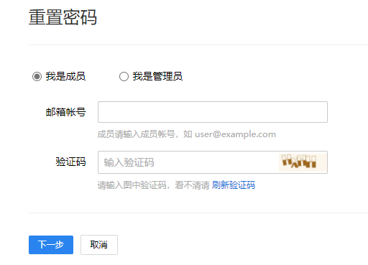
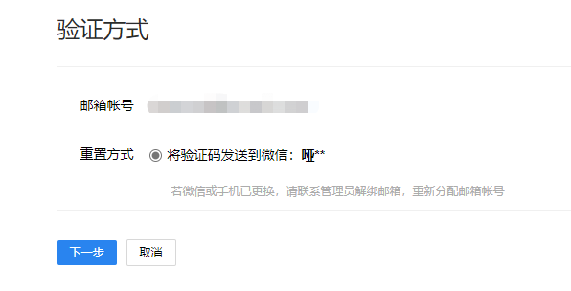

3.2 微信/手机号未绑定或无法使用
无法自助找回，需联系信息化管理中心协助重置。

